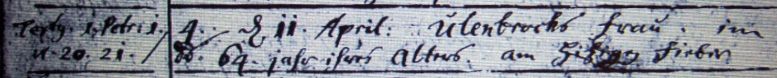

Kirchenbuch Fröndenberg 1750; ARCHION-Bild 88 in „Beerdigungen 1728 – 1765“
Abschrift:
Textus 1. Ptr: 1 11-20. 21. (Text der Leichenpredigt, KJK); 4.; d. 11. April: Ulenbrocks Frau im 64. Jahr ihres Alters am hitzigen Fieber“.

